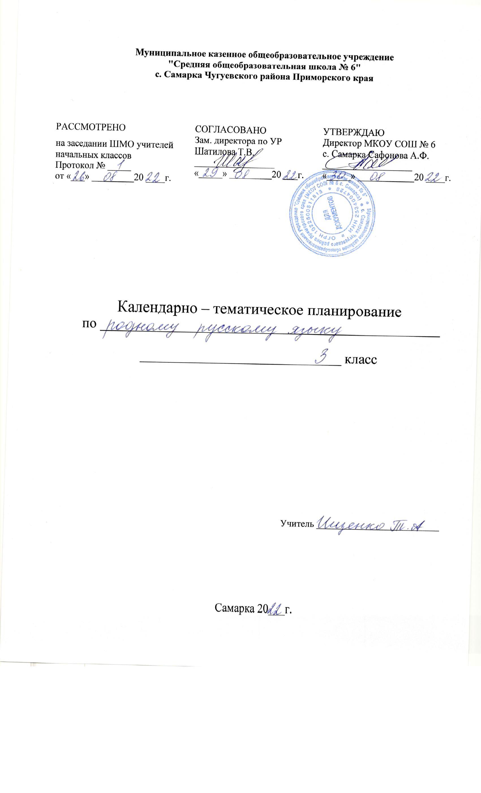

Пояснительная записка

Рабочая программа по учебному предмету «Русский родной язык» составлена на основе нормативных документов:
- Федеральный закон от 29 декабря 2012 г. № 273-ФЗ «Об образовании
в Российской Федерации» (далее – Федеральный закон об образовании);
- Федеральный закон от 03августа.2018 г. № 317-ФЗ «О внесении изменений в статьи 11 и 14 Федерального закона «Об образовании в Российской Федерации»;
- Закон Российской Федерации от 25 октября 1991 г. № 1807-1 «О языках народов Российской Федерации» (в редакции Федерального закона № 185-ФЗ);
- приказ Министерства образования и науки Российской Федерации
от 6 октября 2009 года № 373 «Об утверждении федерального государственного образовательного стандарта начального общего образования» (в редакции приказа Минобрнауки России от 31 декабря 2015 г. № 1576);
- приказ Министерства образования и науки Российской Федерации
от 17 декабря 2010 г. № 1897 «Об утверждении федерального государственного образовательного стандарта основного общего образования» (в редакции приказа Минобрнауки России от 31 декабря 2015 г. № 1577).
Рабочая программа составлена на основе примерной программы по учебному предмету «Русский родной язык» для образовательных организаций, реализующих программы начального общего образования авторского коллектива: О.М. Александрова, Л.А. Вербицкая, С.И. Богданов, Е.И. Казакова, М.И. Кузнецова, Л.В. Петленко, В.Ю. Романова, Рябинина Л. А., О.В. Соколова

УМК авторского коллектива: О.М. Александрова, Л.А. Вербицкая, С.И. Богданов, Е.И. Казакова, М.И. Кузнецова, Л.В. Петленко, В.Ю. Романова, Рябинина Л. А., О.В. Соколова
Учебник: Александрова О.М., Вербицкая Л.А., Богданов С.И. Русский родной язык. 3 класс. Учебное пособие.- М.: Просвещение. 2019г.

Целями изучения родного (русского) языка являются:
воспитание гражданина и патриота; формирование представления о русском языке как духовной, нравственной и культурной ценности народа; осознание национального своеобразия русского языка; формирование познавательного

интереса, любви, уважительного отношения к русскому языку, а через него – к родной культуре; воспитание ответственного отношения к сохранению и развитию родного языка, формирование волонтѐрской позиции в отношении популяризации родного языка; воспитание уважительного отношения к культурам и языкам народов России; овладение культурой межнационального общения;
совершенствование коммуникативных умений и культуры речи, обеспечивающих свободное владение русским литературным языком в разных сферах и ситуациях его использования; обогащение словарного запаса и грамматического строя речи учащихся; развитие готовности и способности к речевому взаимодействию и взаимопониманию, потребности к речевому самосовершенствованию;
углубление и при необходимости расширение знаний о таких явлениях и категориях современного русского литературного языка, которые обеспечивают его нормативное, уместное, этичное использование в различных сферах и ситуациях общения; о стилистических ресурсах русского языка; об основных нормах русского литературного языка; о национальной специфике русского языка и языковых единицах, прежде всего о лексике и фразеологии с национально-культурной семантикой; о русском речевом этикете;
совершенствование умений опознавать, анализировать, классифицировать языковые факты, оценивать их с точки зрения нормативности, соответствия ситуации и сфере общения; умений работать с текстом, осуществлять информационный поиск, извлекать и преобразовывать необходимую информацию;
научить речи, развивать коммуникативные умения, научить младших школьников эффективно общаться в разных ситуациях, решать различные коммуникативные задачи, которые ставит перед учениками сама жизнь.
Место предмета в учебном плане
Рабочая программа рассчитана на 17 часов в год из расчёта 0,5ч. в неделю.
Планируемые результаты освоения учебного предмета, курса
Личностные результаты
У выпускника будут сформированы:
оценка своей вежливости;
степень вежливости при общении людей (вежливо – невежливо – грубо);
осознание важности соблюдения правил речевого этикета для успешного общения, установления добрых, уважительных взаимоотношений;
осознание своей ответственности за произнесённое или написанное слово;
понимание необходимости добрых дел, подтверждающих добрые слова.
Регулятивные универсальные учебные действия 7
Выпускник научится:
формулировать тему урока после предварительного обсуждения;
определять степень успешности выполнения своей работы и работы всех, исходя из имеющихся критериев;
критически осмысливать свой опыт общения, выявлять причины удач и неудач при взаимодействии;
осознавать разнообразие текстов (жанров), продуцируемых людьми для решения коммуникативных задач;
учиться подчинять своё высказывание задаче взаимодействия.
Познавательные универсальные учебные действия
Выпускник научится:
находить нужную информацию, используя словари, помещѐнные в учебнике (толковый, синонимический, фразеологический);
выделять существенную информацию из текстов разных видов;
сравнивать произведения и их героев, классифицировать произведения по заданным критериям;
устанавливать причинно-следственные связи между поступками героев произведений;
устанавливать аналогии.
осуществлять поиск необходимой информации, используя учебные пособия, фонды библиотек и Интернет;
сравнивать и классифицировать жизненные явления, типы литературных произведений.
Коммуникативные универсальные учебные действия
Выпускник научится:
адекватно использовать коммуникативные, прежде всего речевые, средства для решения различных коммуникативных задач, строить монологическое высказывание (в том числе сопровождая его аудиовизуальной поддержкой), владеть диалогической формой коммуникации, используя, в том числе средства и инструменты ИКТ и дистанционного общения;
допускать возможность существования у людей различных точек зрения, в том числе не совпадающих с его собственной, и ориентироваться на позицию партнера в общении и взаимодействии;
учитывать разные мнения и стремиться к координации различных позиций в сотрудничестве;
формулировать собственное мнение и позицию;
договариваться и приходить к общему решению в совместной деятельности, в том числе в ситуации столкновения интересов;
строить понятные для партнера высказывания, учитывающие, что партнер знает и видит, а что нет;
задавать вопросы;
контролировать действия партнера;
использовать речь для регуляции своего действия;
адекватно использовать речевые средства для решения различных коммуникативных задач, строить монологическое высказывание, владеть диалогической формой речи.

ПРЕДМЕТНЫЕ РЕЗУЛЬТАТЫ
Обучающийся научится:
приводить примеры задач общения и речевых ролей коммуникантов;
отличать подготовленную и неподготовленную речь;
знать особенности неподготовленной речи;
осознавать важность соблюдения норм (орфоэпических, лексических, грамматических) для успешного общения;
знать особенности этикетных жанров комплимента, поздравления;
реализовывать жанры комплимента, поздравления с учѐтом коммуникативной ситуации;
знать особенности диалога и монолога;
анализировать абзацные отступы, шрифтовые и цветовые выделения в учебных текстах;
использовать различные выделения в продуцируемых письменных текстах;
знать основные способы правки текста (замена слов, словосочетаний, предложений; исключение ненужного, вставка и т.д.);
пользоваться основными способами правки текста;
создавать по аналогии собственный текст в жанре сказки и загадки;
восстанавливать текст, дополняя его начало или окончание, или пополняя его событиями;
составлять устный рассказ по репродукциям картин художников и/или на основе личного опыта;
составлять устный рассказ на основе прочитанных произведений с учетом коммуникативной задачи (для разных адресатов).
Обучающийся получит возможность научиться:
называть свои речевые роли в разных ситуациях общения;
приводить примеры успешного общения в жизни людей и в литературных произведениях устанавливать ассоциации с жизненным опытом, с впечатлениями от восприятия других видов искусства;
составлять по аналогии устные рассказы (повествование, рассуждение, описание).
различать подготовленную и неподготовленную речь;
называть приёмы подготовки устного высказывания;
приводить примеры ситуаций, когда следует говорить подробно, а когда – кратко; оценивать похвалу с точки зрения её правдивости и отобранных средств выражения определять позиции героев художественного текста, позицию автора художественного текста.;
выразить похвалу и ответить на неё в соответствии с коммуникативной ситуацией;
называть задачи слушания;
формулировать свою задачу как слушателя в конкретной ситуации;
демонстрировать уместное использование сигналов внимательного слушателя;
анализировать роль различных выделений в учебных текстах
вести рассказ (или повествование) на основе сюжета известного литературного произведения, дополняя и/или изменяя его содержание, например, рассказывать известное литературное произведение от имени одного из действующих лиц или неодушевленного предмета;
писать сочинения по поводу прочитанного в виде читательских аннотации или отзыва;
создавать серии иллюстраций с короткими текстами по содержанию прочитанного (прослушанного) произведения;
создавать проекты в виде книжек-самоделок, презентаций с аудиовизуальной поддержкой и пояснениями;
работать в группе, создавая сценарии и инсценируя прочитанное (прослушанное, созданное самостоятельно) художественное произведение, в том числе и в виде мультимедийного продукта (мультфильма).

Содержание курса
3 класс (17ч)
Раздел 1. Русский язык: прошлое и настоящее (10 часов)
Слова, связанные с особенностями мировосприятия и отношений между людьми (правда – ложь, друг – недруг, брат – братство – побратим).
Слова, называющие природные явления и растения (образные названия ветра, дождя, снега; названия растений).
Слова, называющие предметы и явления традиционной русской культуры: слова, называющие занятия людей (ямщик, извозчик, коробейник, лавочник).
Слова, обозначающие предметы традиционной русской культуры: слова, называющие музыкальные инструменты (балалайка, гусли, гармонь).
Названия старинных русских городов, сведения о происхождении этих названий.
Проектные задания: «Откуда в русском языке эта фамилия»; «История моего имени и фамилии» (приобретение опыта поиска информации о происхождении слов).

Раздел 2. Язык в действии (5 часов)
Как правильно произносить слова (пропедевтическая работа по предупреждению ошибок в произношении слов в речи).
Многообразие суффиксов, позволяющих выразить различные оттенки значения и различную оценку, как специфика русского языка (книга, книжка, книжечка, книжица, книжонка, книжища; заяц, зайчик, зайчонок, зайчишка, заинька и т. п.) (на практическом уровне).
Специфика грамматических категорий русского языка (категории рода, падежа имён существительных). Практическое овладение нормами употребления отдельных грамматических форм имен существительных. Словоизменение отдельных форм множественного числа имен существительных (родительный падеж множественного числа слов) (на практическом уровне). Практическое овладение нормами правильного и точного употребления предлогов, образования предложно-падежных форм существительных (предлоги с пространственным значением) (на практическом уровне). Существительные, имеющие только форму единственного или только форму множественного числа (в рамках изученного).
Совершенствование навыков орфографического оформления текста.

Раздел 3. Секреты речи и текста (2 часа)
Особенности устного выступления.
Создание текстов-повествований: о путешествии по городам; об участии в мастер-классах, связанных с народными промыслами.
Создание текстов-рассуждений с использованием различных способов аргументации (в рамках изученного).
Редактирование предложенных текстов с целью совершенствования их содержания и формы (в пределах изученного в основном курсе).
Языковые особенности текстов фольклора и художественных текстов или их фрагментов (народных и литературных сказок, рассказов, загадок, пословиц, притч и т.п.).

Календарно – тематическое планирование
№ п/п | Тема | Характеристика деятельности учащихся
Русский язык: прошлое и настоящее (10 ч)

 | Где путь прямой, там не езди по кривой. Пословицы, поговорки в современной ситуации речевого общения. | - распознают и понимают значение устаревших слов по указанной тематике;  - распознают слова, связанные с особенностями мировосприятия и отношений между людьми;  - распознают слова, называющие природные явления и растения;  - распознают слова, называющие предметы и явления традиционной русской культуры;  - используют словарные статьи для определения лексического значения слова;  - учатся понимать значение русских пословиц и поговорок, связанных с изученными темами;  - находят сведения о старинных русских городах в различных информационных источниках  - учатся подбирать и употреблять сравнения, эпитеты в устной и письменной речи; работают со словарем синонимов
 | Кто друг прямой, тот брат родной. Слова, связанные с особенностями мировосприятия и отношений между людьми (правда – ложь, друг – недруг, брат – братство – побратим).
 | Дождик вымочит, а красно солнышко высушит. Слова, называющие природные явления. Образные названия солнышка, дождя.
 | Сошлись два друга – мороз да вьюга. Образные названия мороза, вьюги.
 | Ветер без крыльев летает. Образные названия ветра.
 | Какой лес без чудес. Образные названия растений.
 | Дело мастера боится. Слова, называющие занятия людей (ямщик, извозчик, коробейник, лавочник).
 | Заиграйте мои гусли. Слова, называющие музыкальные инструменты (балалайка, гусли, гармонь).
 | Что ни город, то норов. Названия старинных русских городов, сведения о происхождении этих названий.
 | У земли ясно солнце, у человека – слово. Эпитеты и сравнения. Списывание отрывка фольклорного текста с творческим заданием.
Язык в действии (5ч)
 | Для чего нужны суффиксы. Многообразие суффиксов как специфика русского языка | - учатся различать по суффиксам различные оттенки значения слов;  - учатся различать существительные, имеющие только форму единственного или только форму множественного числа;  - учатся выявлять и исправлять в устной речи типичные грамматические ошибки, связанные с нарушением согласования имени существительного и имени прилагательного в числе, роде, падеже.
 | Какие особенности рода имён существительных есть в русском языке. Специфика грамматических категорий русского языка.
 | Все ли имена существительные «умеют» изменяться по числам.
 | Как изменяются имена существительные во множественном числе? Словоизменение отдельных форм множественного числа имен существительных
 | Зачем в русском языке такие разные предлоги? Нормы правильного и точного употребления предлогов | - учатся владеть нормами правильного и точного употребления предлогов
Секреты речи и текста (2 ч)

 | Создаём тексты-рассуждения и тексты-повествования | - Учатся создавать тексты-рассуждения и тексты-повествования с использованием различных способов аргументации  - Учатся редактировать собственные тексты с целью совершенствования их содержания и формы.
 | Учимся редактировать тексты

Описание учебно-методического и материально технического обеспечения
- Русский родной язык. 3 класс: учеб. пособие для общеобразовательных организаций /О.М. Александрова и др./ –М.:Просвещение, 2019-144 с.
- Компьютер.

